Çӗнӗ Шупашкар – тӑван хула.
7 – мӗш класс.
В.Е.Григорьева

Урок юхăмĕ
Класа урока йĕркелени.
Дежурнăй хуравĕ. Паянхи çанталăк çинчен

Фонозарядка.
Килти ĕçе тĕрĕслени.

Çĕнĕ материалпа ĕçлени.

- Ребус тупсӑмне тупасси (хурав: çуралнӑ çӗр-шыв)
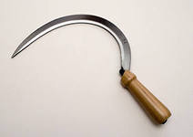
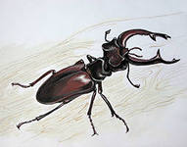
100
а

Тӗрӗс, «Çуралнӑ çӗр-шыв». Пирӗншӗн пуриншӗн те çуралнӑ çӗр-шыв - Çӗнӗ Шупашкар.
Паян урокра эпир:

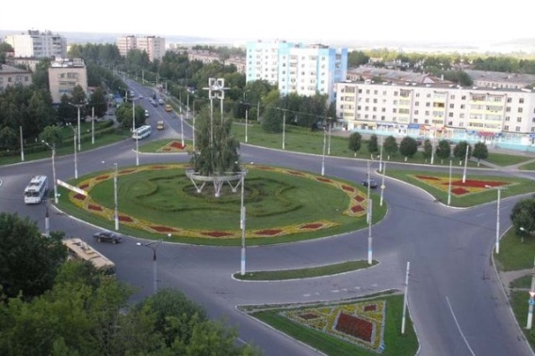
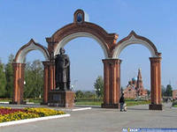
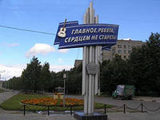
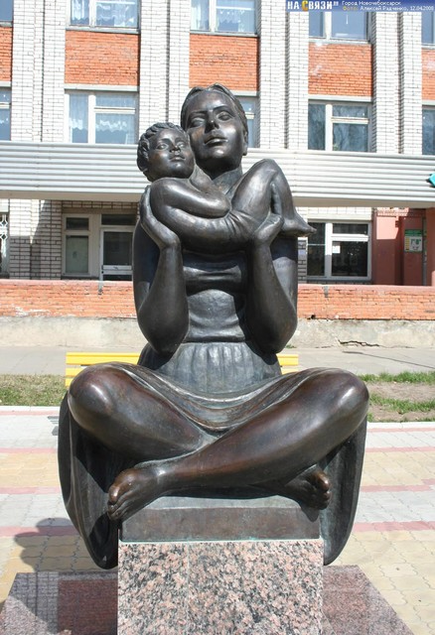
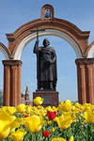
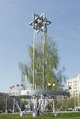
Мӗнле илемлӗ пирӗн Çӗнӗ Шупашкар – çуралнӑ çӗр-шыв, тӑван кӗтес, çуралнӑ вырӑн.

- «Çуралнӑ вырӑнта» сӑвӑпа ӗçлесси.
.
Ыйтусемпе ӗçлесси:
- Автор мӗн çинчен аса илсе çырнӑ?
- Çуралнӑ çӗр-шывра ун куçӗ умӗнче мӗн – мӗн юлнӑ?
- Халь çара уран çӳреççӗ – и? Мӗншӗн?
- Çут çанталӑк тасалӑхӗшӗн мӗнле тӑрӑшмалла?

- Грамматика материалӗпе ӗçлесси.

вӑрман-лӑ çӗр
ӳкерчӗк-лӗ кӗнеке
усӑ-ллӑ ӗç
йӑмра-ллӑ ял
вӑрман-сӑр çӗр
ӳкерчӗк-сӗр кӗнеке
усӑ-сӑр ӗç
йӑмра-сӑр ял

ӑ) Кӗнекери правилӑпа паллашасси.
б) 1- мӗш хӑнӑхтару.
Çирӗплетни

Пӗтӗмлетни
Усӑ курмалли, ас тумалли, сӑмахсемпе ӗçлесси.
Видеоролик.

Киле ӗç пани.

